Pielikums Nr. 1
Madonas novada pašvaldības domes
lēmumam Nr. 374
(protokols Nr. 12, 24. p.)

Zemes vienības ar kadastra apzīmējumu 70420080104 sadalīšanas shēma*
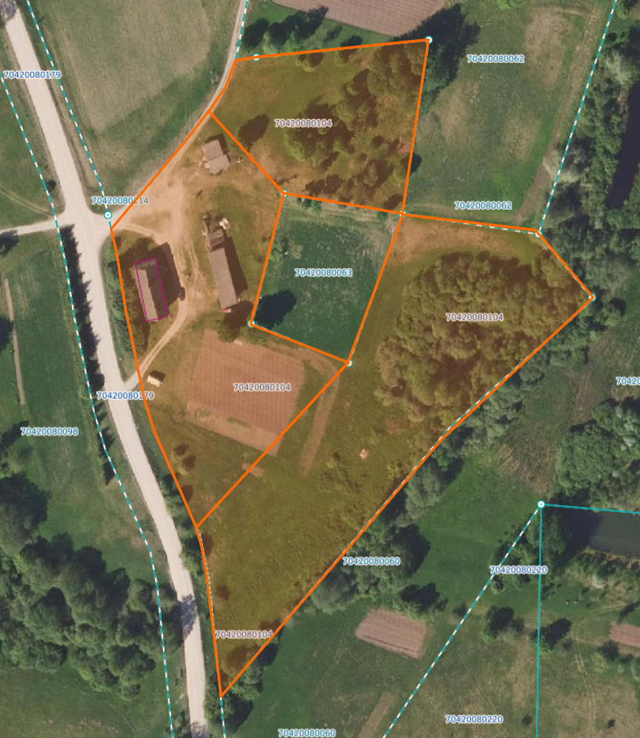
0,4 ha

0,6 ha

0,9 ha

Datu avots: https://www.lvmgeo.lv/kartes 2025. gada informācija

*Shēmā norādītās platības precizējamas zemes kadastrālās uzmērīšanas laikā

Projektētā zemes vienība

Zemes vienības robeža

